LONDON Opis mesta Fotografije
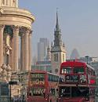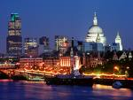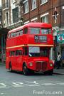

TRAFALGAR SQUARE Opis
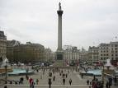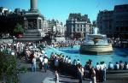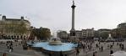

MADAME TUSSAUDS Opis Spoznaj voščene lutke
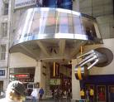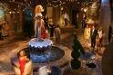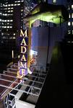

LONDON ZOO Zanimivosti
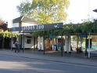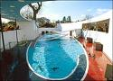

BIG BEN Opis
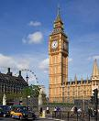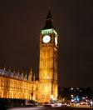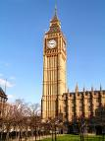

THE TOWER OF LONDON Opis
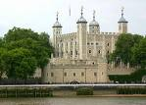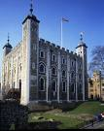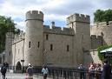

NELSON'S COLUMN Opis Zanimivosti Veliko fotografij znamenitosti Londona
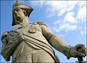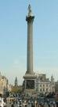

THE HOUSES OF PARLIAMENT Opis Informacije za turiste
The Houses of Parliament in druge namenitosti Londona Fotografije
